**重要成果**

**《新型城镇化进程中工业遗产档案整理与保护研究》获批国家社会科学基金项目**

尚海永主持申报的《新型城镇化进程中工业遗产档案整理与保护研究》获批2014年度国家社会科学基金项目。经国家社会科学基金学科评审组评审，全国哲学社会科学规划领导小组批准，我校科研处副研究馆员尚海永主持申报的《新型城镇化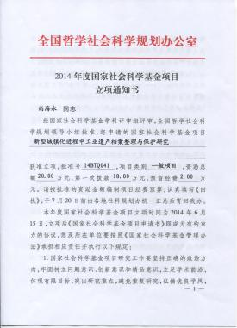进程中工业遗产档案整理与保护研究》获批2014年度国家社会科学基金项目（项目编号：14BTQ041，资助经费20万）。该项目依托我校“城市文化建设与可持续发展研究基地”的工业文化研究方向，由城市文化、工业遗产、图书档案三个学科方向组建研究团队。该项目的获批使我校人文社会科学研究在国家级项目方面又取得了新的突破。